**¿Qué es la ansiedad infantil?**

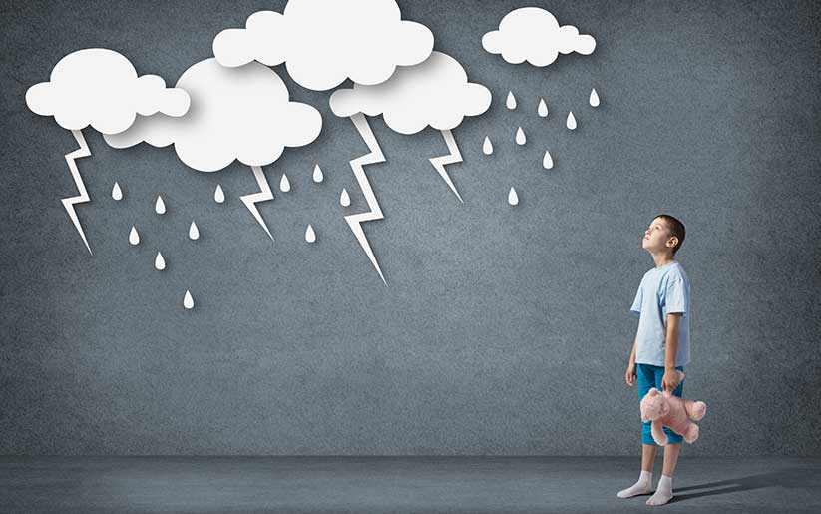

Cuando los niños no superan los miedos y las preocupaciones típicos de los niños/as, cuando los miedos y las preocupaciones son tantos que interfieren con las actividades escolares, en la casa o en el juego, puede que se diagnostique un trastorno de ansiedad. Ejemplos de los distintos tipos de trastornos de ansiedad incluyen los siguientes:

* Sentir miedo al estar separado de los padres (ansiedad de separación).
* Sentir un miedo extremo acerca de una situación o algo específico, como los perros, insectos o ir al doctor (fobias).
* Sentir mucho miedo de la escuela o de otros lugares donde haya personas (ansiedad social).
* Estar muy preocupado por el futuro y acerca de que sucedan cosas malas (ansiedad general).
* Presentar reiterados episodios de miedo intenso, repentino e inesperado, que se producen con síntomas como palpitaciones del corazón o dificultad para respirar, o sentirse mareado, tembloroso o sudoroso (trastorno de pánico).

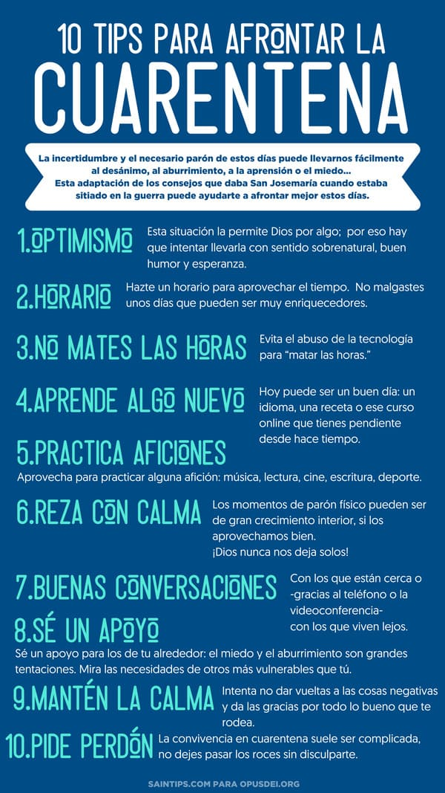

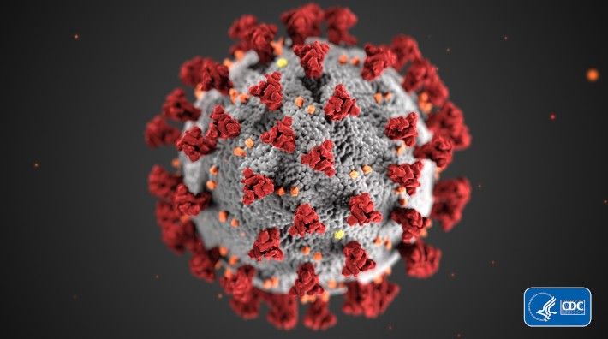

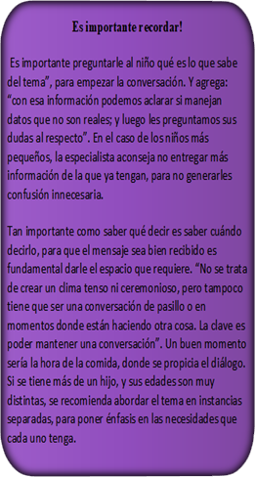

Para más información sobre el tema, material adicional o preguntas, no dudes en contactarnos al correo: *hpvcontesta @gmail.com*